INFORME DE EJECUCIÓN DE OBRA
ESTRATEGIA RECURSOS DE DISPERSIÓN – SISTEMA GENERAL DE PARTICIPACIONES
08/11/2023

PROYECTO: MEJORAMIENTO ADECUACION MANTENIMINENTO E INTERVENTORIA DE LA INFRAESTRUCTURA DE LAS INSTITUCIONES EDUCATIVAS URBANAS DEL MUNICIPIO DE CUCUTA – Proyecto de inversión BPIN - 2022540010028

- ANTECEDENTES

  - GENERALIDADES

En este subcapítulo se debe consignar la información general del proyecto (problemática y/o necesidad, estado inicial del sitio, beneficios e impacto)

1.2 ALCANCES DEL PROYECTO

Se debe describir de manera concreta, concisa y clara; describiendo el alcance del proyecto y características técnicas. Describir las actividades a desarrollar en el proyecto.

Y actualizar el alcance si se realizan ajustes durante la ejecución del proyecto.

1.3 LOCALIZACIÓN DEL PROYECTO

En este subcapítulo para proyectos de obra se debe anexar una imagen del área a intervenir en la que se muestre el alcance del proyecto según el plano (SI ES DEL CASO), con su respectivo cuadro de coordenadas geográficas de su localización.

1.4 POBLACION ESTUDIANTIL BENEFICIADA

Se debe consignar cuánta población se beneficia con el proyecto.

- CONDICIONES CONTRACTUALES

  - DATOS GENERALES DEL CONTRATO DE OBRA No. 014/ 2023

MODALIDAD DE CONTRATACIÓN | Selección abreviada menor cuantía
TIPO DE CONTRATO | De obra
FECHA SUSCRIPCIÓN DEL CONTRATO | 28/09/2023
No. DE REGISTRO PRESUPUESTAL Y FECHA | 30/10/2023
ENTIDAD CONTRATANTE | IE RAFAEL URIBE URIBE
CONTRATISTA | OCNSTRUCTORA INGALBA SAS
OBJETO | Mantenimiento y mejoramiento de la infraestructura física de la Institucion Educativa Rafael Uribe Uribe
VALOR DEL CONTRATO | 30.300.400
VALOR ADICIONAL
VALOR TOTAL CONTRATADO | 30.300.400
PLAZO DE EJECUCIÓN INICIAL
PLAZO DE EJECUCIÓN ADICIONAL
PLAZO DE EJECUCIÓN TOTAL | 20 dias habiles
FECHA DE INICIO
FECHA ESTIMADA DE TERMINACIÓN

2.1.1 DATOS DEL PROCESO CONTRACTUAL (Elaborar según la modalidad que aplique – Este es un ejemplo de mínima cuantía.)

ACTIVIDAD | FECHA | LUGAR ( publicar enlace web)
APERTURA DEL PROCESO Y PUBLICACION DE LA INVITACION | 09/10 de 2023 | PUBLICACION SECOP: www.contratos.gov.co
PLAZO PARA RECEPCIÓN DE OBSERVACIONES | 06/10 de 2023 | A través de la Plataforma SECOP II
PLAZO PARA MANIFESTACIÓN DE INTERÉS DE LIMITAR LA CONVOCATORIA A MIPYMES | 06/10 de 2023 | A través de la Plataforma SECOP II
RESPUESTA A LAS OBSERVACIONES A LA INVITACION Y PUBLICACIÓN DEL AVISO DE LIMITACIÓN A MIPYMES O SI PODRÁ PARTICIPAR CUALQUIER INTERESADO | 09/10 de 2023 | PUBLICACION SECOP: www.contratos.gov.co
PRESENTACION DE OFERTAS Y CIERRE | 18/10 de 2023 | A través de la Plataforma SECOP II
VALIDEZ MÍNIMA DE LA OFERTA | 90 dias
VERIFICACION REQUISITOS HABILITANTES Y EVALUACION DE OFERTAS Y PUBLICACION | XXXX de 2023 | Institución Educativa
TRASLADO DEL INFORME DE EVALUACION y PRESENTACIÓN DE OBSERVACIONES. | XXXX de 2023 | A través de la Plataforma SECOP II
RESPUESTA A LAS OBSERVACIONES | XXXX de 2023 | A través de la Plataforma SECOP II
COMUNICACIÓN DE LA ACEPTACION DE LA OFERTA | XXXX de 2023 | A través de la Plataforma SECOP II
PLAZO PARA LA CELEBRACION DEL CONTRATO | XXXX de 2023 | A través de la Plataforma SECOP II
PLAZO PARA EL REGISTRO PRESUPUESTAL | XXXX de 2023 | Institución Educativa
PLAZO PARA PRESENTACION Y APROBACION DE GARANTIA DE CUMPLIMIENTO | XXXX de 2023 | Institución Educativa

No de oferentes: .

2.2 PLAZO CONTRACTUAL

Con relación al plazo contractual, es de xxx (x) meses- que corresponde a xxx días calendario,

  - RELACIÓN DE PÓLIZAS SUSCRITAS INICIALES

CONTRATO DE OBRA 014 DE 2023
ASEGURADORA: | Aseguradora solidaria de Colombia | POLIZA No.: | 460-47-994000069284
FECHA DE EXPEDICION: | 31/10/2023 | FECHA DE APROBACION: | 31/10/2023
NOMBRE DEL AMPARO | VIGENCIA DESDE | VIGENCIA HASTA | SUMA ASEGURADA
CUMPLIMIENTO | 27/10/2023 | 30/11/2023 | 3.030.040
PRESTACIONES SOCIALES | 27/10/2023 | 30/11/2023 | 1.515.020
ESTABILIDAD DE LA OBRA | 5 años
ASEGURADORA: | Aseguradora solidaria de Colombia | POLIZA No.: | 460-74-99400006886
FECHA DE EXPEDICION: | 31/10/2023 | FECHA DE APROBACION: | 31/10/2023
NOMBRE DEL AMPARO | VIGENCIA DESDE | VIGENCIA HASTA | SUMA ASEGURADA
PREDIOS, LABORES Y OPERACIONES | 27/10/2023 | 30/11/2023 | 232.000.000

  - ACTIVIDADES CONTRACTUALES A EJECUTAR

Las actividades cantidades de obra a desarrollas según contrato inicial, y/o modificaciones:

CONTRATO INICIAL |  |  |  |  |  | ADICIÓN O MODIFICACIÓN |  |  | TOTAL CONTRATADO
ITEM | DESCRIPCIÓN | UND | CANT | VR. UNITARIO | V/R PARCIAL | +/- | CANT | VR. PARCIAL | CANT | V/R PARCIAL
 | MANTENIMIENTO DE VIGAS CANALES con suministro y aplicación de manto impermeabilizante tipo N 4 o similar | M2 | 8.72 | 99.856 | 870.744,32 |  |  |  |  | 870.744,32
 | IMPERMEABILIZACION con manto | M2 | 100,41 | 88.323 | 8.868.335,78 |  |  |  |  | 8.868.335,78
 | SUMINISTRO E INSTALACION DE PISOS CERÁMICA TIPO PESADO O SIMILAR FORMATO DE 60 X 60 COLOR BEIGE, INCLUYE PEGO DE CERÁMICA Y BOQUILLA. | M2 | 78,73 | 84.696 | 6.668.116,08 |  |  |  |  | 6.668.116,08
 | SUMINISTRO DE MATERIALES Y APLICACIÓN DE TRES (3) MANOS DE PINTURA VINILICA PARA MUROS TIPO 1(INCLUYE RESANES) COLOR A ESCOGER. | M2 | 299.91 | 15.103 | 4.529.540,73 |  |  |  |  | 4.529.540,73
 | ASEO GENERAL Y LIMPIEZA EN AREAS INTERVENIDAS Y SUS ALREDEDORES (Incluye muros y pisos de aulas y pasillos) | M2 | 199,9 | 11.864 | 2.371.613,60 |  |  |  |  | 2.371.613,60
TOTAL, COSTOS DIRECTOS |  |  |  |  | $23.308.000 |  |  |  |  | $23.308.000
ADMINISTRACION 24% |  |  |  |  | $5.593.920 |  |  |  |  | $5.593.920
IMPREVISTOS 1% |  |  |  |  | $233.080 |  |  |  |  | $233.080
UTILIDAD 5% |  |  |  |  | $1.165.400 |  |  |  |  | $1.165.400
IVA 19%
TOTAL COSTOS INDIRECTOS |  |  |  |  | $6.992.400 |  |  | $ |  | $6.992.400
COSTO TOTAL OBRAS |  |  |  |  | $30.300.400 |  |  | $ |  | $30.300.400

    - ACTAS SUSCRITAS

DESCRIPCION | FECHA
CONTRATO DE OBRA No. 014/2023
ACTA DE INICIO | XXXXXX
ACTA PARCIAL DE OBRA No. 01 | XXXXXXXXX
Anexo. Actas suscritas en el periodo del informe con su respectivo registro fotográfico (suspensión, modificación y reinicio)

- CUMPLIMIENTO DE TIEMPOS DE EJECUCIÓN ( Los formatos acá señalados en el punto 3 son sugeridos)

Con relación al plazo contractual, han transcurrido XXXX (XXX) días calendario desde la suscripción del acta de inicio.

Cumplimiento de los tiempos de ejecución: XX%

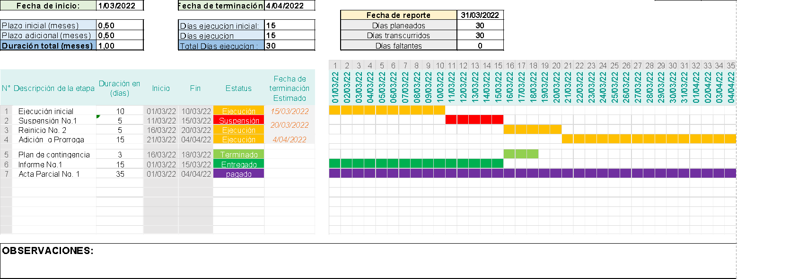

- AVANCE FÍSICO – FINANCIERO

El avance físico – financiero del contrato de obra es XXX% del valor total contratado.

Del avance de ejecución del proyecto es de XX%.
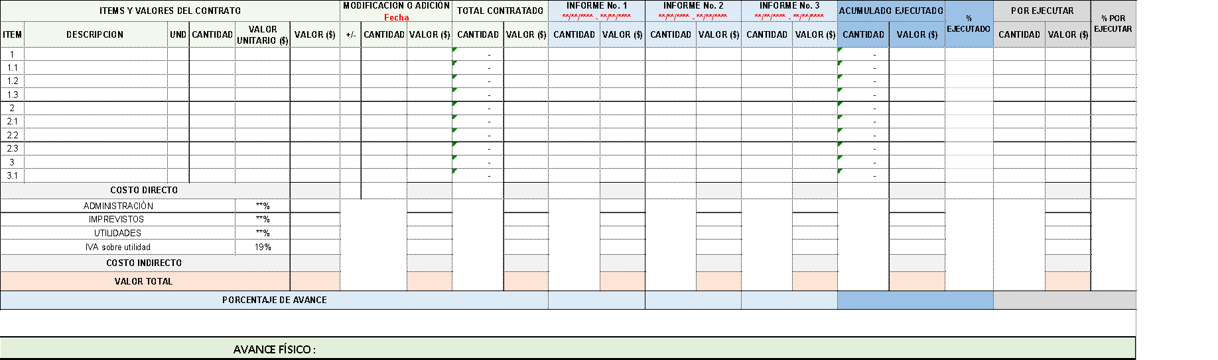

- CONDICIONES CLIMÁTICAS O ORDEN PÚBLICO

Describir las condiciones climáticas y/o de orden público durante el periodo del informe y si estas afectaron el desarrollo normal de las actividades del proyecto.

- DESCRIPCIÓN DE LAS ACTIVIDADES CONTRACTUALES EJECUTADAS

Describir de manera concreta, concisa y clara del avance realizado en el periodo del informe, mencionando las condiciones climáticas y/o orden público y sus incidencias en los rendimientos de obra y en el cumplimiento del cronograma de ejecución.

- ESTADO FINANCIERO Y RELACIÓN DE PAGOS

El valor financiero pagado del contrato de obra es 0% del valor total contratado.

Se suscribió acta parcial de obra No. 1 por valor de $xxxxxxxxxxx, para un valor total a cobrar de $30.300.400 del valor total contratado de $30.300.400

Saldo por pagar $XXXXXXXXXXXXXXXXXXX, una vez se hagan efectivos los pagos parciales de las actas suscritas.

- LISTADO DE PERSONAL ADMINISTRATIVO Y DE OBRA

Para la ejecución del proyecto se contrató el siguiente personal (Personas que laboraron durante el periodo del informe):

ANEXAR LISTADO DE PERSONAL TÉCNICO Y ADMINISTRATIVO DEL CONTRATO DE OBRA NOMBRE, NUMERO DE CÉDULA Y CARGO.

JOSE DAGOBERTO AMADO RODRIGUEZ CC.91.131.893
YHONNY DAVID DIAZ PETIT CC. 4.954.116
KLEIBER ALEXIS MOSQUERA CC. 1.126.422.095
FRANKLIN JOSE GUTIERREZ BUCARITO CC. 6.425.691

__________________________________________
NESTOR MARTIN CONTRERAS GELVEZ
RECTOR DE LA INSTITUCIÓN EDUCATIVA
RAFAEL URIBE URIBE

ANEXOS

Anexar (Pólizas iniciales).

Anexar (Pólizas actualizadas – Modificaciones, reinicio, etc.).

Anexo. Actas suscritas en el periodo del informe con su respectivo registro fotográfico (suspensión, modificación y reinicio)

Ver Anexo No. 1. CRONOGRAMA Y FLUJO DE FONDOS

Ver Anexo No. 2. CONTROL DE TIEMPOS

Ver Anexo No. 3. BALANCE FISICO FINANCIERO

Ver Anexo No. 4. REGISTRO FOTOGRAFICO INFORME DE OBRA

Ver Anexo No. 65 RELACION DE PAGOS DE OBRA

Otros anexos

